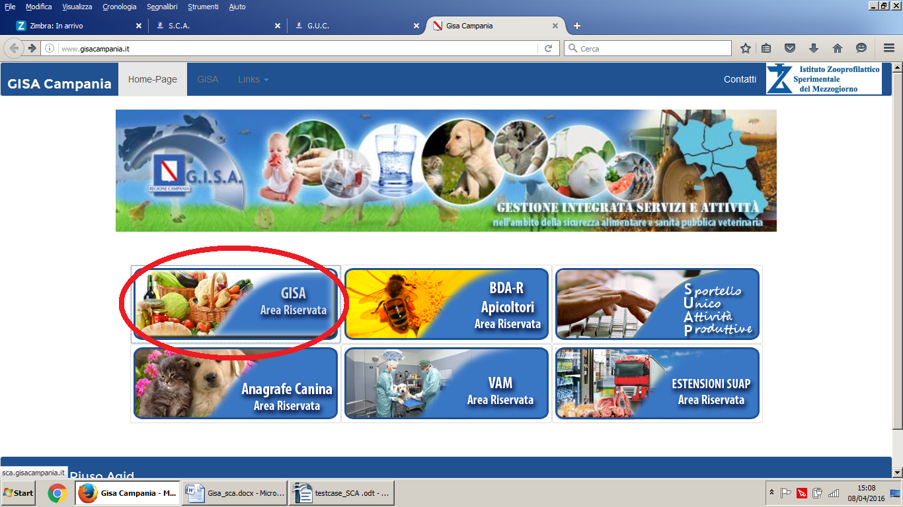
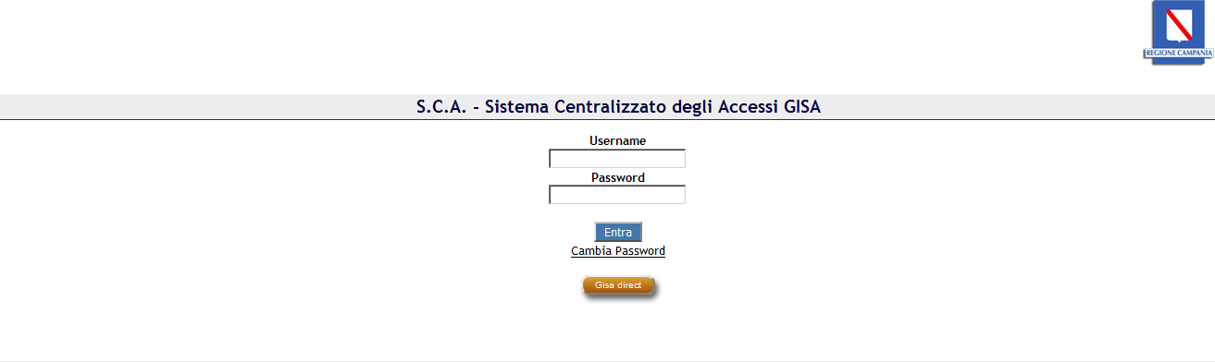
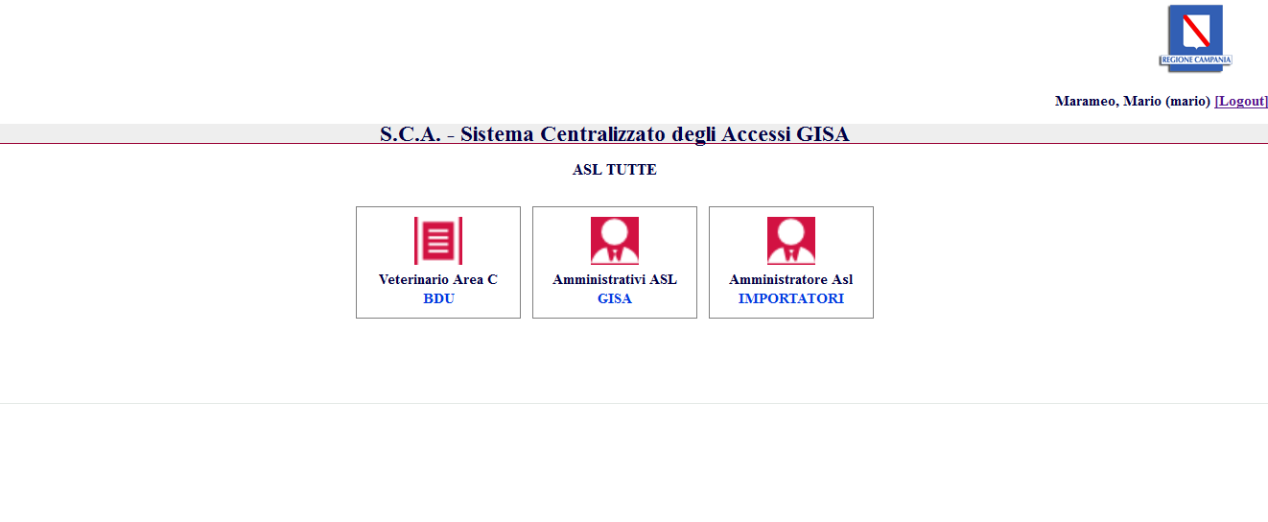
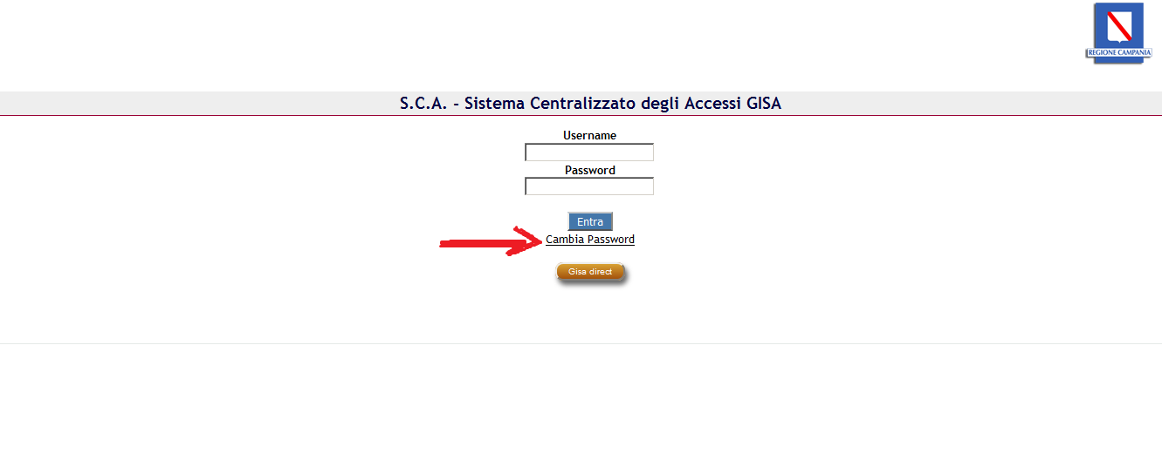
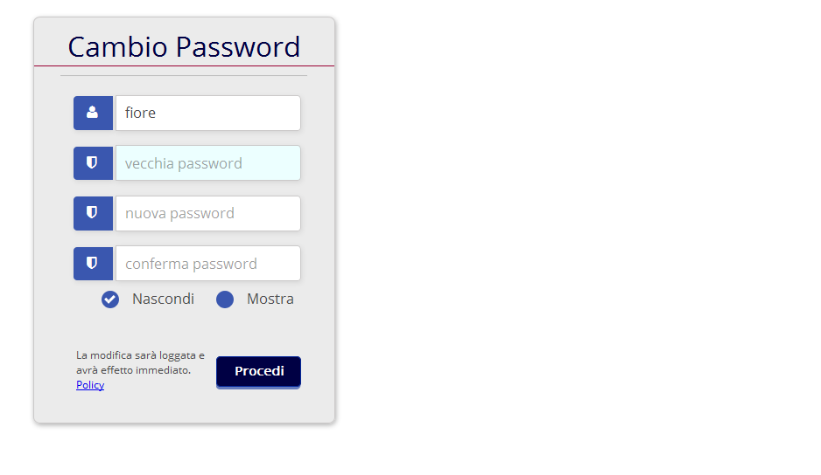
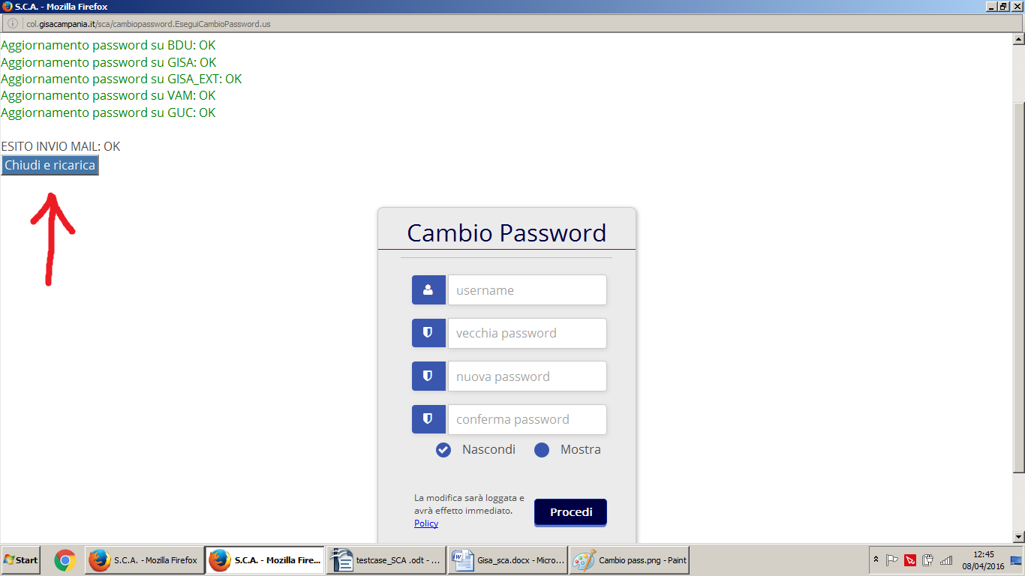
SCA – Sistema Centralizzato degli accessi
Sul sito www.gisacampania.it è possibile cliccare sull’area riservata di GISA per accedere al sistema SCA .
Nella pagina che si visualizzerà è possibile inserire la propria login e password .
Nell’area personale si rendono visibili i simboli da digitare per entrare nei sistemi associati al proprio ruolo.

Cambio password in SCA
Il cambio password in SCA deve essere effettuato dalla home page del sistema SCA cliccando sul bottone indicato dalla freccia
La pagina che si aprirà permetterà di inserire la login già in uso dall’utente, inserire la vecchia password e digitare la nuova. Il tasto “Mostra” potrà agevolare l’utente in modo da non sbagliare i caratteri.
La nuova password dovrà seguire dei parametri che sono indicati cliccando su “policy”
Con il tasto “procedi” si aggiornerà la password con effetto immediato su tutti i sistemi per i quali si è abilitati e, contemporaneamente, sarà inoltrata una mail di notifica al proprio indirizzo di posta.
Basterà cliccare su “Chiudi e ricarica” per aggiornare i dati.

